Уважаемые жители Белореченского муниципального образования!
Размещаем информацию предоставленную региональным оператором по обращению с твердыми коммунальными отходами ООО «РТ-НЭО Иркутск».
QR - коды для входа в личный кабинет на сайт “РТ-НЭО Иркутск”, и для перехода на все социальные сети.

Социальные сети "РТ-НЭО Иркутск":

1. Вконтакте: https://vk.com/rtneoirk

2.Инстаграм:https://www.instagram.com/rt_neoirk/?utm_source=ig_profile_share&igshid=ktngbb9r9wak

3. Фейсбук: https://www.facebook.com/groups/350425355806468/

4. Одноклассники: https://ok.ru/group/55750856409189
QR код - соц сети  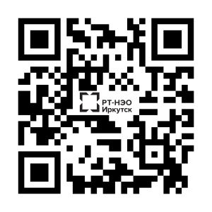 | QR код- личный кабинет